**MỤC LỤC**

**I.****Xác định dự án** 3

**1.****Giới thiệu dự án** 3

***1.1.******Tên dự án*** 3

***1.2.******Mục đích*** 3

***1.3.******Mục tiêu của dự án*** 3

***1.4.******Người quản lý dự án*** 3

***1.5.******Danh sách thành viên tham gia dự án*** 3

***1.6.******Chủ đầu tư và khách hàng của dự án*** 3

***1.7.******Thời gian thực hiện*** 4

***1.8.******Công cụ và môi trường phát triển của dự án.*** 4

**2.****Tổ chức dự án** 4

**2.1.****Nguồn nhân lực trong dự án** 4

**2.2.****Cơ cấu của đội dự án mẫu** 6

**II.****Lập kế hoạch thực hiện** 7

**1.****Lập lịch cho dự án** 7

**2.****Bảng phân rã công việc** 7

**3.****Ma trận trách nhiệm** 8

**4.****Phân bố lực lượng, tài nguyên** 9

**4.1.****Các tài nguyên sử dụng trong dự án** 9

**4.2.****Phân bố tài nguyên** 9

**5.****Ước lượng thời gian** 11

**6.****Ước lượng chi phí** 11

**III.****Quản lý** 11

**1.****Quản lý chất lượng** 11

**2.****Quản lý rủi ro** 13

**IV.****Thực hiện dự án** 15

**1.****Khảo sát thực tế và chuẩn bị kiến thức.** 15

**2.****Tìm hiểu kiến thức** 15

**3.****Chuyển giao** 16

**4.****Bảo hành và bảo trì:** 17

1. **Xác định dự án**
2. **Giới thiệu dự án**
   1. ***Tên dự án***

**Tên dự án:** Dự án xây dựng ứng dụng quản lý mượn trả sách cho thư viện trường PTTH Xuân Mai

* 1. ***Mục đích***
* Hỗ trợ học sinh , giáo viên tiếp cận dễ dàng tới việc mượn trả sách
  1. ***Mục tiêu của dự án***

**S:** Xây dựng hệ thống quản lý mượn trả sách cho thư viện trường.

**M:** 100% chức năng cơ bản được hoàn thiện và kiểm thử.

**A:** Được triển khai và sử dụng trong vòng 2 tháng.

**R:** Đáp ứng yêu cầu thư viện về quản lý sách, người dùng và báo cáo.

**T:** Hoàn thành trước ngày 02/09/2025.

* 1. ***Người quản lý dự án***
* Nguyễn Thị Minh Nguyệt
* Số điện thoại : 0388153078
  1. ***Danh sách thành viên tham gia dự án***
* Nguyễn Thị Minh Nguyệt
* Phạm Ngọc Thạch
* Nguyễn Trọng Cường
* Vũ Duy Việt
* Kiều Minh Hiếu
* Trần Đức Ngọc
  1. ***Chủ đầu tư và khách hàng của dự án***
* Ban Giám hiệu trường PTTH Xuân Mai
  1. ***Thời gian thực hiện***

Tổng thời gian hoàn thành dự án: 2 tháng

Thời gian bắt đầu: 01/07/2025

Thời gian kết thúc: 02/ 09 / 2025

* 1. ***Công cụ và môi trường phát triển của dự án.***

Dự án được làm việc trên các công cụ:

Công cụ làm việc của các thành viên trong nhóm: máy tính cấu hình cao, điện thoại, máy ảnh, các phần mềm hỗ trợ có bản quyền đầy đủ.

* Hệ điều hành: windows 11 , Ubuntu..
* Các công cụ phần mềm:
* Notepad++
* MS Office
* MS Project
* MS Excel
* Cơ sở dữ liệu MySQL
* Python v3.3.2
* Trello
* Các phần mềm test.

1. **Tổ chức dự án**
   1. **Nguồn nhân lực trong dự án**

Nhân lực trong dự án bao gồm 6 người:

* 1 người quản lý
* 5 thành viên
  + 1. **Tiêu chí chọn và công việc của người quản lý**

1. **Chức danh**: quản lý dự án
2. **Mô tả công việc:**

Lập kế hoạch triển khai dự án trực thuộc phạm vi quản lý.

* Tiếp nhận dự án, lập dự trù nguồn lực thực hiện (con người, tài chính, vật tư thiết bị…).
* Thông báo, phối hợp với các phòng ban liên quan để chuẩn bị nguồn lực thực hiện dự án.
* Đề xuất phương án dự phòng khi dự án không được triển khai theo đúng kế hoạch.
* Tham gia đánh giá, dự phòng rủi ro và các biện pháp phòng tránh, khắc phục rủi ro.
* Chịu trách nhiệm dự án

Điều hành, tổ chức thực hiện, kiểm soát chất lượng, tiến độ dự án.

* Phân bổ công việc hợp lý cho người tham gia dự án.
* Giám sát tiến độ, chất lượng triển khai dự án.
* Chỉ đạo công tác thanh quyết toán chi phí thi công của dự án

Quản lý, đánh giá chất lượng thực hiện của các thành viên.

Báo cáo tình hình triển khai dự án.

1. **Yêu cầu:**

* Trung thực , uy tín , tích cực
* Thái độ công việc nghiêm túc , chuyên nghiệp
* Nhiệt tình , tích cực hỗ trợ
  + 1. **Tiêu chí chọn và mô tả công việc của các thành viên**

1. **Chức danh:** nhân viên dự án.
2. **Mô tả công việc:**

* Tham gia phân tích dự án, xác định các yêu cầu nghiệp vụ của hệ thống quản lý sách trong môi trường thư viện trường phổ thông.
* Triển khai kế hoạch theo sự phân công và hướng dẫn của quản lý dự án; tham gia xây dựng biểu mẫu, tài liệu kỹ thuật, và phân tích hệ thống.
* Hỗ trợ thiết kế giao diện người dùng thân thiện, dễ sử dụng phù hợp với đối tượng sử dụng là thủ thư và học sinh.
* Thực hiện mã hóa (coding) các chức năng được giao bằng ngôn ngữ lập trình phù hợp như Python, Java hoặc PHP, tuân thủ quy trình phát triển phần mềm.
* Kiểm thử chức năng (unit test) và tích hợp (integration test) để đảm bảo phần mềm vận hành ổn định và đúng yêu cầu.
* Phối hợp cùng nhóm thực hiện các hoạt động bảo trì và cập nhật hệ thống sau khi triển khai.
* Ghi nhận các phản hồi từ người dùng, tham gia họp nhóm thường xuyên để báo cáo tiến độ và trao đổi giải pháp kỹ thuật.

1. **Yêu cầu:**

* Kĩ năng chuyên môn : có nền tảng kiến thức chắc chắn , thành thạo việc sử dụng ngôn ngữ lập trình , xử lý dữ liệu
* Thái độ làm việc chuyên nghiệp , tập trung , kỉ luật , chủ động tiếp thu , đóng góp ý kiến phát triển
* Biết cách quản lý thời gian , có khả năng làm việc nhóm hiệu quả
  1. **Cơ cấu của đội dự án mẫu**

Quản lý dự án:

* Nguyễn Thị Minh Nguyệt

Thành viên:

* Phạm Ngọc Thạch
* Vũ Duy Việt
* Nguyễn Trọng Cường
* Kiều Minh Hiếu
* Trần Đức Ngọc

1. **Lập kế hoạch thực hiện**
2. **Lập lịch cho dự án**

* Sơ đồ Gantt : 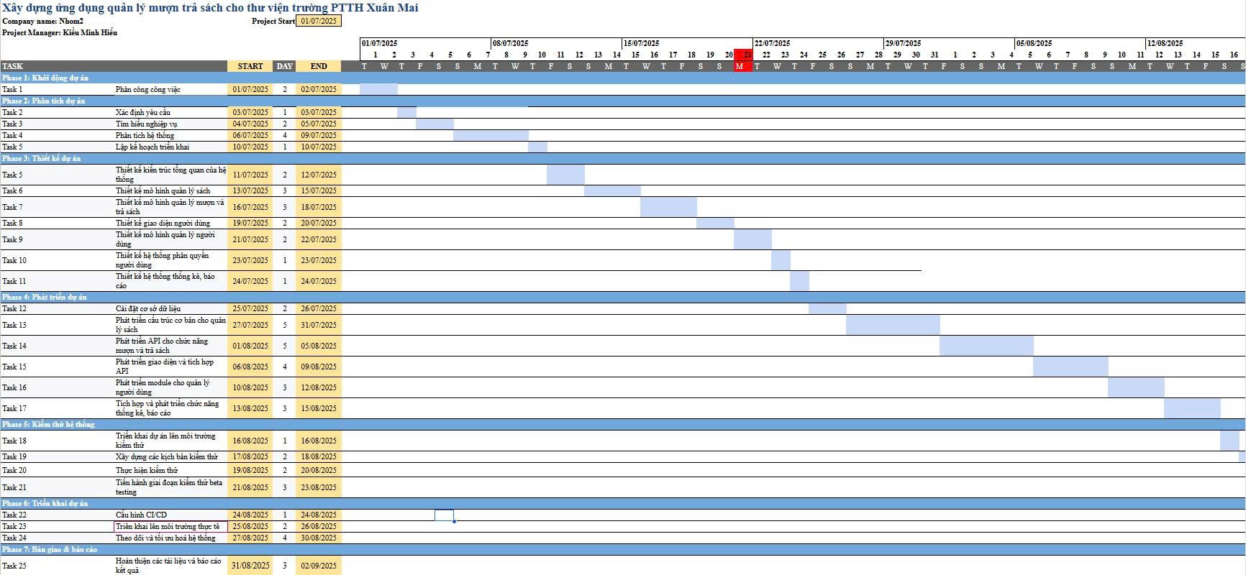 [Link sơ đồ Gantt](https://docs.google.com/spreadsheets/d/1EfrD2qHDEAWKiy0FP5-8pihsHYXJGlOpqsFfqerIFFk/edit?gid=843212908" \l "gid=843212908)

1. **Bảng phân rã công việc**

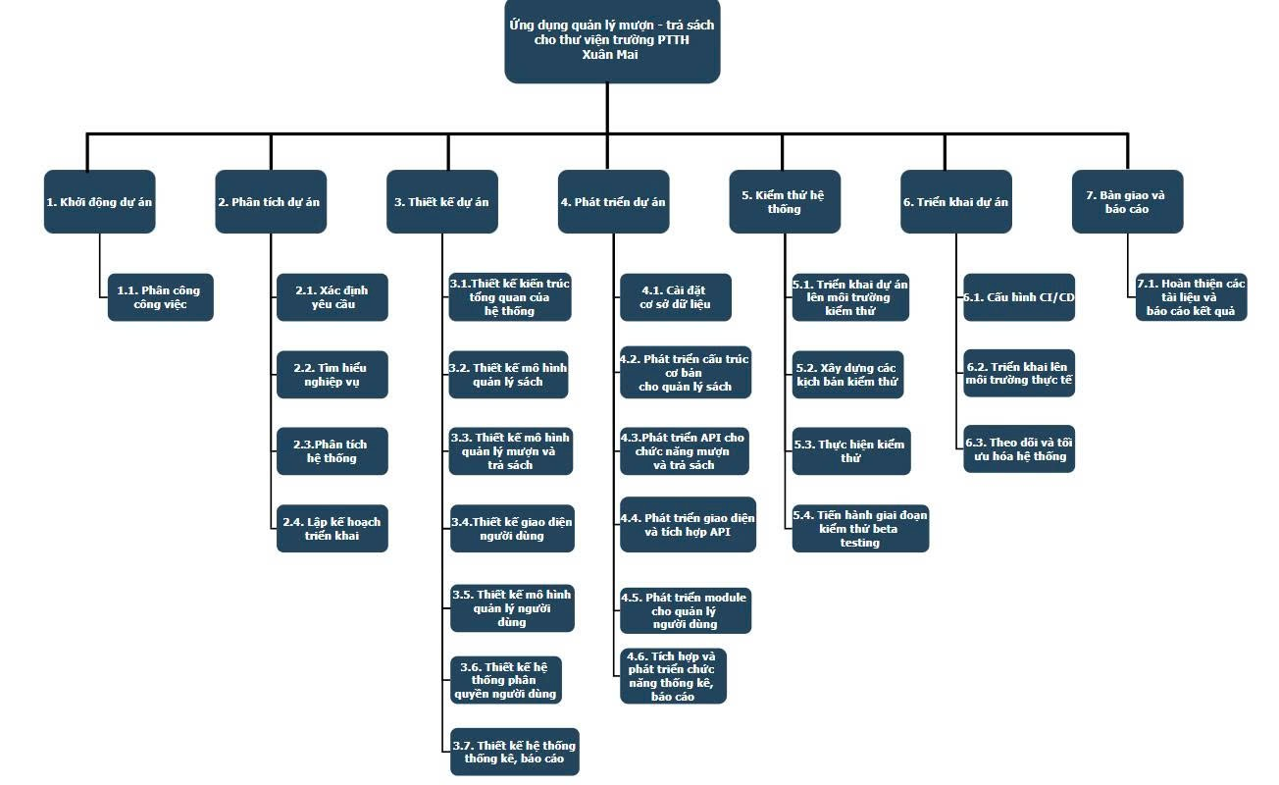

1. **Ma trận trách nhiệm**

[ Danh sách các thành viên trong nhóm:

|  |  |  |  |  |  |  |  |
| --- | --- | --- | --- | --- | --- | --- | --- |
| Tên người thực hiện | Khảo sát | Tìm hiểu kiến thức | Thiết kế | Lập trình | Kiểm thử | Chuyển giao | Bảo hành, bảo trì |
| Nguyễn Thị Minh Nguyệt | A, R | A, R | A | A | R, A | A, R | A |
| Kiều Minh Hiếu | P, C | P | P | P, R | I | I | P |
| Trần Đức Ngọc | C | P | R, C | C, R | P | P | P |
| Vũ Duy Việt | C | C, I | C | P | P | C | C |
| Phạm Ngọc Thạch | C | C | C, I | C | P | C | C |
| Nguyễn Trọng Cường | P | C, I | P | P | C | I | C |

Hình 3: Bảng ma trận trách nhiệm

*Chú thích:*

Các kiểu trách nhiệm khác nhau trên công việc

* A (Approving): Xét duyệt
* P (Performing): Thực hiện
* R (Reviewing): Thẩm định
* C (Contributing): Tham gia đóng góp
* I (Informing): Báo cho biết ]

1. **Phân bố lực lượng, tài nguyên**
   1. **Các tài nguyên sử dụng trong dự án**

* Ngôn ngữ lập trình : Java / Python
* Công cụ phát triển : Visual Studio Code , Postman
* Hệ quản trị cơ sở dữ liệu : MySQL
* Tài nguyên phần cứng : máy tính cá nhân , mạng Internet ổn định
* Nhân lực : Các thành viên nhóm
  1. **Phân bố tài nguyên**

|  |  |  |  |  |  |
| --- | --- | --- | --- | --- | --- |
| STT | Công việc | Thời gian | Nhân lực | Thiết bị | Ghi chú |
| 1 | Thu thập yêu cầu và phân tích hệ thống | 7 ngày | 1 nhóm trưởng + 1 thành viên | Laptop, Google Form, Google Meet | Phỏng vấn cán bộ thư viện |
| 2 | Thiết kế cơ sở dữ liệu | 2 ngày | 1 thành viên backend | MySQL Workbench, Draw.io | Thiết kế sơ đồ ERD |
| 3 | Thiết kế giao diện người dùng (UI/UX) | 6 ngày | 1 thành viên thiết kế UI | Figma / Adobe XD / Canva | Thiết kế wireframe + prototype |
| 4 | Lập trình chức năng quản lý sách | 8 ngày | 1 backend + 1 frontend | Android Studio / VS Code, Firebase / MySQL | CRUD sách |
| 5 | Lập trình chức năng mượn – trả sách | 8 ngày | 1 backend + 1 frontend | Android Studio, API, Firebase Auth | Tích hợp đăng nhập + thao tác mượn |
| 6 | Lập trình quản lý tài khoản người dùng | 4 ngày | 1 backend | Firebase Auth / MySQL | Tạo tài khoản / phân quyền |
| 7 | Thiết kế hệ thống báo cáo, thống kê | 4 ngày | 1 backend | Cập nhật thêm nếu có: Excel, Chart libs,... | Báo cáo theo thời gian, trạng thái,... |
| 8 | Kiểm thử và sửa lỗi (Testing & Debugging) | 8 ngày | Toàn nhóm | Thiết bị test, phần mềm kiểm lỗi | Test chức năng, hiệu năng |
| 9 | Triển khai bản demo ứng dụng | 4 ngày | Nhóm trưởng + 1 thành viên | Hosting (Firebase / Localhost), APK | Demo thử nghiệm |
| 10 | Viết báo cáo và hoàn thiện tài liệu | 3 ngày | Toàn nhóm | Word, PowerPoint, Google Docs | Báo cáo kết quả, tài liệu hướng dẫn |
| 11 | Thuyết trình, bảo vệ dự án | 1 ngày | Toàn nhóm | Laptop, máy chiếu, slide trình chiếu | Chuẩn bị slide, thực hành demo |

1. **Ước lượng thời gian**

Thời gian bắt đầu từ: 01/07/2025 và ngày kết thúc dự án: 02/09/2025

1. **Ước lượng chi phí**

|  |  |  |
| --- | --- | --- |
| **Tên thành viên** | **Loại** | **Trong giờ (VNĐ/giờ)** |
| Nguyễn Thị Minh Nguyệt | Nhóm trưởng | 90.000 |
| Trần Đức Ngọc | backend | 80.000 |
| Kiều Minh Hiếu |
| Vũ Duy Việt |
| Phạm Ngọc Thạch | frontend | 80.000 |
| Nguyễn Trọng Cường |
| Nguyễn Trọng Cường | Thiết kế UI | 80.000 |

|  |  |  |  |
| --- | --- | --- | --- |
| Tên công việc | Thành viên tham gia | Ngày công | Ước lượng chi phí (1 ngày làm 8 giờ)  = Số ngày công x 8 x đơn giá |
| Thu thập yêu cầu và phân tích hệ thống | Nguyễn Thị Minh Nguyệt | 7 ngày | 7 × 8 × 90,000 = 5,040,000 |
| Kiều Minh Hiếu | 7 ngày | 7 × 8 × 80,000 = 4,480,000 |
| Thiết kế cơ sở dữ liệu | Trần Đức Ngọc | 2 ngày | 2 × 8 × 80,000 = **1,280,000** |
| Thiết kế giao diện người dùng (UI/UX) | Nguyễn Trọng Cường | 6 ngày | 6 × 8 × 80,000 = **3,840,000** |
| Lập trình chức năng quản lý sách | Phạm Ngọc Thạch | 8 ngày | 8 × 8 × 80,000 = **5,120,000** |
| Kiều Minh Hiếu | 8 ngày | 8 × 8 × 80,000 = **5,120,000** |
| Lập trình chức năng mượn – trả sách | Nguyễn Trọng Cường | 8 ngày | 8 × 8 × 80,000 = **5,120,000** |
| Trần Đức Ngọc | 8 ngày | 8 × 8 × 80,000 = **5,120,000** |
| Lập trình quản lý tài khoản học sinh | Vũ Duy Việt | 4 ngày | 4 × 8 × 80,000 = **2,560,000** |
| Thiết kế hệ thống báo cáo, thống kê | Vũ Duy Việt | 4 ngày | 4 × 8 × 80,000 = **2,560,000** |
| Kiểm thử và sửa lỗi (Testing & Debugging) | Nguyễn thị Minh Nguyệt | 8 ngày | 8 × 8 × 90,000 = **5,760,000** |
| Trần Đức Ngọc | 8 ngày | 8 × 8 × 80,000 = **5,120,000** |
| Kiều Minh Hiếu | 8 ngày | 8 × 8 × 80,000 = **5,120,000** |
| Phạm Ngọc Thạch | 8 ngày | 8 × 8 × 80,000 = **5,120,000** |
| Nguyễn Trọng Cường | 8 ngày | 8 × 8 × 80,000 = **5,120,000** |
| Vũ Duy Việt | 8 ngày | 8 × 8 × 80,000 = **5,120,000** |
| Triển khai bản demo ứng dụng | Nguyễn Thị Minh Nguyệt | 4 ngày | 4 × 8 × 90,000 = **2,880,000** |
| Vũ Duy Việt | 4 ngày | 4 × 8 × 80,000 = **2,560,000** |
| Viết báo cáo và hoàn thiện tài liệu | Nguyễn thị Minh Nguyệt | 3 ngày | 3 × 8 × 90,000 = **2,160,000** |
| Trần Đức Ngọc | 3 ngày | 3 × 8 × 80,000 = **1,920,000** |
| Kiều Minh Hiếu | 3 ngày | 3 × 8 × 80,000 = **1,920,000** |
| Phạm Ngọc Thạch | 3 ngày | 3 × 8 × 80,000 = **1,920,000** |
| Nguyễn Trọng Cường | 3 ngày | 3 × 8 × 80,000 = **1,920,000** |
| Vũ Duy Việt | 3 ngày | 3 × 8 × 80,000 = **1,920,000** |
| Thuyết trình, bảo vệ dự án | Nguyễn thị Minh Nguyệt | 1 ngày | 1 × 8 × 90,000 = **720,000** |
| Trần Đức Ngọc | 7 ngày | 1 × 8 × 80,000 = **640,000** |
| Kiều Minh Hiếu | 7 ngày | 1 × 8 × 80,000 = **640,000** |
| Phạm Ngọc Thạch | 7 ngày | 1 × 8 × 80,000 = **640,000** |
| Nguyễn Trọng Cường | 7 ngày | 1 × 8 × 80,000 = **640,000** |
| Vũ Duy Việt | 7 ngày | 1 × 8 × 80,000 = **640,000** |
| Tổng | 6 người | 63 ngày | 92,720,000 VNĐ. |

1. **Quản lý**
2. **Quản lý chất lượng**

Mục đích của việc quản lý chất lượng nhằm xác định tất cả yêu cầu về chất lượng của khách hàng, đảm bảo thỏa mãn mọi yêu cầu đã đặt ra, liên tục cải tiến chất lượng.

Quy trình quản lý chất lượng bao gồm 3 giai đoạn:

* Lập kế hoạch quản lý chất lượng.
* Đảm bảo chất lượng.
* Kiểm tra chất lượng.
  1. **Kế hoạch quản lý chất lượng dự án**

Nhằm xác định tất cả yêu cầu về chất lượng. Liệt kê các công việc người quản lý chất lượng cần làm, các tài liệu cần đánh giá trong suốt quá trình thực hiện dự án. Đảm bảo dự án được thực hiện đầy đủ theo đúng qui trình.

Phụ trách quản lý chất lượng: Nguyễn Thị Minh Nguyệt

Vai trò và trách nhiệm của người quản lý chất lượng phải đảm bảo chất lượng và kiểm tra chất lượng của sản phẩm và các công việc :

* Lập kế hoạch kiểm soát chất lượng: Xây dựng kế hoạch đánh giá chất lượng cho từng giai đoạn của dự án.
* Theo dõi quy trình thực hiện: Giám sát tiến độ công việc, đảm bảo mỗi bước phát triển đều thực hiện đúng quy trình, có tài liệu rõ ràng.
* Kiểm tra chất lượng sản phẩm: Đánh giá tính đầy đủ, đúng yêu cầu và khả năng hoạt động của ứng dụng qua các bước test chức năng và trải nghiệm người dùng.
* Đánh giá tài liệu kỹ thuật: Kiểm tra các tài liệu như tài liệu phân tích, thiết kế hệ thống, tài liệu hướng dẫn sử dụng, báo cáo tổng kết.
* Thực hiện rà soát định kỳ: Tổ chức các buổi họp kiểm tra chất lượng theo từng giai đoạn phát triển.
* Xử lý lỗi và đề xuất cải tiến: Ghi nhận lỗi trong quá trình test, đề xuất giải pháp khắc phục và cải tiến quy trình nếu cần.
  1. **Đảm bảo chất lượng**

Các công việc cần thực hiện để đảm bảo và liên tục cải tiến chất lượng:

* Lên kế hoạch cho các các công việc của dự án: kế hoạch làm việc, kế hoạch quản lý rủi ro, kế hoạch kiểm tra.
* Kiểm tra định kỳ việc thực hiện dự án: tiến độ và chất lượng của sản phẩm.
* Xây dựng các bài test chất lượng của sản phẩm theo những yêu cầu của khách hàng.
  1. **Kiểm tra chất lượng**

Các công việc để kiểm tra chất lượng bao gồm:

* Kiểm tra và đánh giá các tài liệu dự án: Xem xét tính đúng đắn, chính xác, mức độ tin cậy và phạm vi sử dụng của các tài liệu nghiên cứu trong dự án:
* Kiểm tra và đánh giá tiến trình làm việc của dự án: Kiểm tra tiến trình làm việc đúng theo kế hoạch, yêu cầu, qui trình chuẩn và tài liệu chuẩn của nhóm.
* Đo lường chất lượng cho dự án (Measurement Analysis- MA)
* Đánh giá và báo cáo chất lượng dự án: Báo cáo chất lượng dự án dựa trên các kết quả test.

1. **Quản lý rủi ro**

|  |  |  |  |  |
| --- | --- | --- | --- | --- |
| Công việc trọng yếu | Những rủi ro có thể xảy ra | Mức độ ảnh hưởng (Cao, TB, Thấp) | Xác suất xảy ra | Mức nguy hiểm và Biện pháp dự phòng |
| Khách hàng thay đổi yêu cầu | Khách hàng chưa xác định rõ nhu cầu ban đầu hoặc thay đổi khi thấy bản demo | Cao | 60 % | Ghi lại thay đổi bằng bên bản, đánh giá tác động và điều chỉnh. |
| Thành viên nghỉ giữa chừng hoặc rút khỏi dự án | Có thành viên bị bệnh , bận việc cá nhân hoặc không đủ năng lực | Trung bình | 40 % | Để người khác tiếp quản và dựa trên tài liệu đã có để làm. |
| Lỗi bảo mật | Nhóm thiếu kinh nghiệm về bảo mật hoặc không kiểm thử kĩ | Cao | 70% | Bảo mật định kỳ, sửa chữa ngay nếu có. |
| Không đủ thời gian kiểm thử | Giai đoạn lập tình kéo dài hơn dự kiến khiến thời gian kiểm thử bị rút ngắn | Trung bình | 50% | Ưu tiên test chức năng quan trọng, huy động thêm nhân sự (nếu cần) . |
| Không tương thích với hệ thống máy tính trên thị trường | Thiếu khảo sát phần cứng , phần mềm tại trường học | Cao | 80% | Điều chỉnh lại cấu hình máy, cài đặt phần mềm hỗ trợ tương thích. |

Hình 5: Bảng quản lý rủi ro

1. **Thực hiện dự án**
2. **Khảo sát thực tế và chuẩn bị kiến thức.**

Để đảm bảo ứng dụng được xây dựng đúng nhu cầu thực tế của người dùng cuối, nhóm đã tiến hành khảo sát tại thư viện trường PTTH Xuân Mai với các nội dung sau:

* Khảo sát sơ bộ:
* Tìm hiểu quy trình mượn – trả sách hiện tại tại thư viện.
* Xác định các đối tượng sử dụng hệ thống: học sinh, giáo viên, cán bộ thư viện.
* Ghi nhận khó khăn hiện tại: ghi chép thủ công, thất lạc sổ sách, khó thống kê số lượng sách.
* Khảo sát chi tiết:
* Phỏng vấn cán bộ thư viện để làm rõ nhu cầu: cần ứng dụng đơn giản, dễ dùng, có thể tra cứu sách và quản lý tình trạng mượn/trả.
* Ghi nhận danh mục đầu sách và hệ thống phân loại sẵn có.
* Khảo sát hạ tầng: thư viện có WiFi nội bộ, cán bộ thư viện sử dụng điện thoại Android.

Từ khảo sát, nhóm xác định xây dựng một ứng dụng di động thân thiện, đơn giản, tập trung vào các chức năng: đăng nhập, tra cứu sách, mượn sách, trả sách, và thống kê.

1. **Tìm hiểu kiến thức**

Để đáp ứng yêu cầu dự án, nhóm đã tìm hiểu và ứng dụng các công cụ, công nghệ phù hợp sau:

**Ngôn ngữ & công cụ phát triển:**

**- Android Studio + Java/Kotli:**

+ Sử dụng để lập trình và phát triển ứng dụng trên nền tảng Android.

+ Java/Kotlin là hai ngôn ngữ chính được hỗ trợ bởi Android Studio, cho phép xây dựng giao diện người dùng, xử lý sự kiện, và tích hợp các chức năng như CRUD, đăng nhập, mượn – trả sách,…

**- Firebase (Realtime Database + Authentication)**

+ Firebase Realtime Database: dùng để lưu trữ dữ liệu người dùng, thông tin sách và lịch sử mượn – trả theo thời gian thực.

+ Firebase Authentication: hỗ trợ xác thực người dùng (học sinh) thông qua email, số điện thoại hoặc tài khoản Google.

**- Figma:** Công cụ thiết kế UI/UX giúp nhóm xây dựng khung giao diện (wireframe), nguyên mẫu (prototype) để thống nhất quy trình trải nghiệm người dùng trước khi lập trình chính thức.

**- Draw.io (diagrams.net):**

+ Được sử dụng để thiết kế các sơ đồ phục vụ phân tích và thiết kế hệ thống như:

+ Sơ đồ Use Case (Trường hợp sử dụng)

+ Sơ đồ lớp (Class Diagram)

+ Sơ đồ cơ sở dữ liệu (ERD – Entity Relationship Diagram)

**Microsoft Project:** Dùng để lập kế hoạch, quản lý tiến độ, phân bổ nguồn lực và theo dõi quá trình triển khai dự án theo các mốc thời gian cụ thể (Gantt chart, WBS,...).

Phương pháp phát triển phần mềm:

* **Phương pháp mô hình Waterfall (thác nước)**:
  + Phù hợp với dự án quy mô vừa, ít thay đổi.
  + Gồm các bước: Khảo sát → Thiết kế → Phát triển → Kiểm thử → Triển khai → Bảo trì.

**Kỹ thuật kiểm thử phần mềm:**

* **Manual Testing**: test thủ công từng chức năng.
* **Blackbox Testing**: kiểm tra đầu vào – đầu ra không cần quan tâm tới code.
* **UAT (User Acceptance Testing)**: thử nghiệm ứng dụng với người dùng thật là cán bộ thư viện.

1. **Chuyển giao**

Phạm vi chuyển giao sản phẩm bao gồm:

* File cài đặt ứng dụng (.apk) và tài khoản test.
* Cơ sở dữ liệu đã cấu hình sẵn (Firebase).
* Tài liệu hướng dẫn cài đặt, sử dụng và tài liệu kỹ thuật.
* Source code đầy đủ (có chú thích).
* Slide thuyết trình và báo cáo tổng kết dự án.
* Chính sách chuyển giao:
* Hướng dẫn sử dụng tại chỗ hoặc qua video (nếu có yêu cầu).
* Cung cấp thông tin liên hệ để hỗ trợ kỹ thuật trong vòng 1 tháng kể từ ngày chuyển giao.

Nếu cần triển khai lại hoặc hỗ trợ sau thời gian bảo hành, sẽ tính là gói bảo trì riêng (nếu có thỏa thuận thêm).

1. **Bảo hành và bảo trì:**

Để đảm bảo hệ thống hoạt động ổn định và đáp ứng nhu cầu mở rộng trong tương lai, nhóm đề ra chính sách bảo hành và bảo trì như sau:

* **Bảo hành:**
* Thời gian bảo hành: **1 tháng kể từ ngày chuyển giao**.
* Hình thức: kiểm tra định kỳ 1 lần/tháng hoặc khi có lỗi phát sinh.
* **Bảo trì:**
* Bổ sung tính năng mới như phân loại sách nâng cao, thống kê
* Nâng cấp hệ thống bảo mật và tối ưu hiệu năng .
* Việc bảo trì sẽ được ghi nhận thành log riêng để theo dõi tiến độ và kết quả.